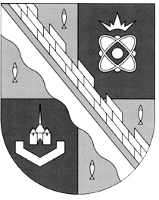

**ГЛАВА МУНИЦИПАЛЬНОГО ОБРАЗОВАНИЯ**

**СОСНОВОБОРСКИЙ ГОРОДСКОЙ ОКРУГ ЛЕНИНГРАДСКОЙ ОБЛАСТИ**

**ПОСТАНОВЛЕНИЕ**

от 05.09.204 г. № 36

О внесении дополнений в постановление главы

Сосновоборского городского округа от

28.05.2012 г. № 25 «О наименовании улиц

Восточного района города Сосновый Бор»

Рассмотрев обращение председателя ДНТ «Янтарь», Федорова А.О. и руководствуясь Федеральным законом «Об общих принципах организации местного самоуправления в Российской Федерации» от 06.10.2003г. №131-ФЗ, подпунктом 7 пункта 1 статьи 44 Устава муниципального образования Сосновоборский городской округ, «Положением о порядке наименования и переименования улиц, площадей и других составных частей муниципального образования Сосновоборский городской округ», утвержденным решением совета депутатов от 27.01.2010г. N3, **п о с т а н о в л я ю:**

1. Дополнить пункт 1 постановления главы Сосновоборского городского округа от 28.05.2012 г. № 25 «О наименовании улиц Восточного района города Сосновый Бор подпунктом 1.33, изложив его в следующей редакции «проезду N22 – «22-й Восточный проезд».

2. Настоящее постановление вступает в силу со дня подписания.

3. Постановление обнародовать на электронном сайте городской газеты «Маяк».

Глава Сосновоборского

городского округа Д.В. Пуляевский

Исп. Ремнева Е.И.

🕿2-14-73